Come scaricare quality ACR da GITHUB

Con il browser andare all’indirizzo github.com



Nella casella Search GitHub cercare qualityACR

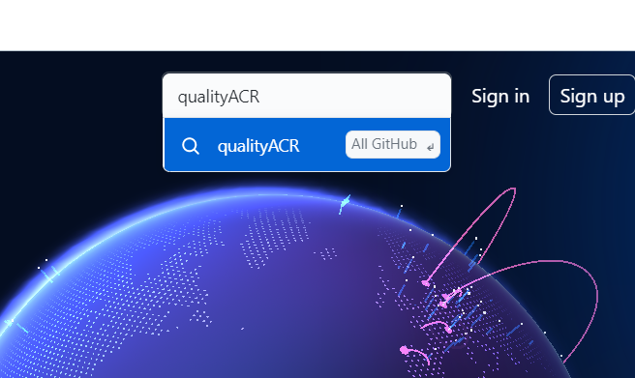

Si raggiunge il Repository Git del progetto

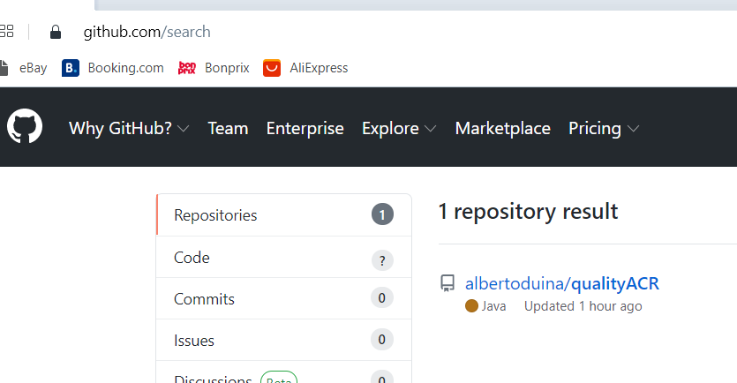

Selezionare albertoduina/qualityACR, otterremo:

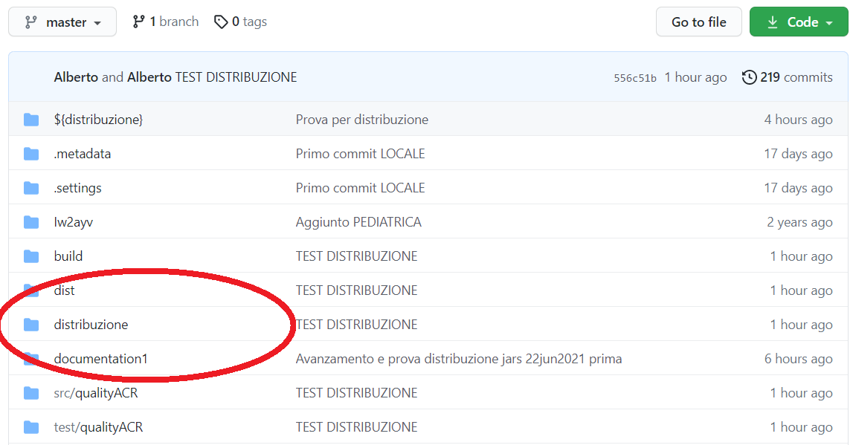

Selezionare la cartella “distribuzione”, otterremo l’elenco del contenuto:

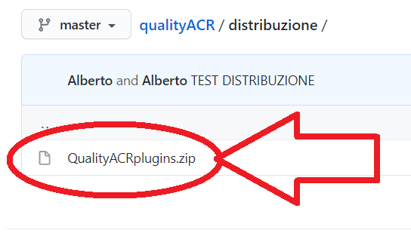

Selezionando il file QualityACRplugins.zip otterremo:

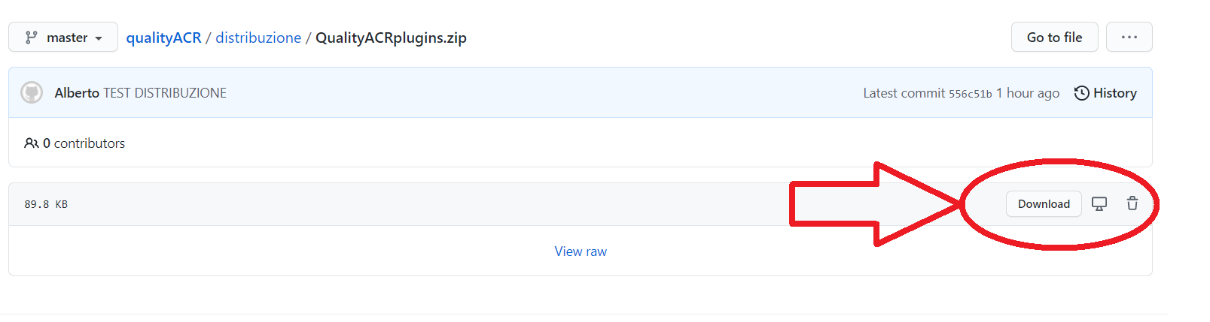

Premendo sul tasto Download viene scaricato il file QualityACRplugins.zip, che di default viene scaricato nella cartella Downloads della vostra utenza.

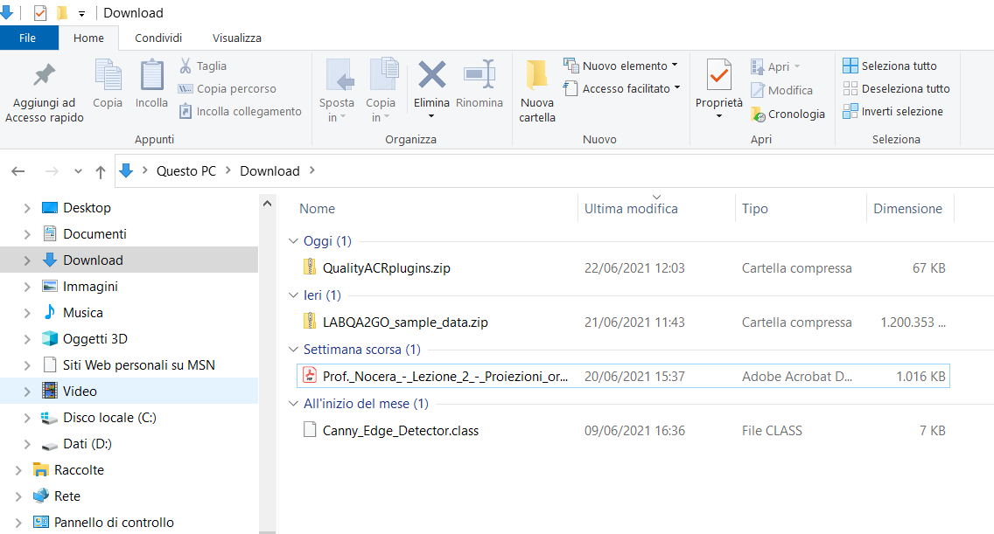

Ora dobbiamo solo estrarre dal file zip il file jar e metterlo nella cartella plugins di Imagej

